ESCOLA MUNICIPAL FARID SALOMÃO- ROTINA SEMANAL PROFESSORA- Maria José

Semana de 16 à 19 de novembro de 2020- 2º ANO A
SEGUNDA- FEIRA | TERÇA- FEIRA | QUARTA-FEIRA | QUINTA-FEIRA | SEXTA-FEIRA
PORTUGUÊS –Observe a figura e descubra a melhor legenda. (Atividade em anexo)  EMAI (LIVRO CAPA AZUL – VOLUME 1)  MATEMÁTICA – Sequência 16 – Caixas e seus formatos.  ATIVIDADE 16.1 – página 95. | PORTUGUÊS –Observe o panfleto e assinale a alternativa correta.  (Atividade em anexo) | Livro Interdisciplinar – Páginas 22 e 23 – Convivemos com as pessoas. Leia a Convivência no grupo da página 22, depois responda as questões da página 23 de 1 a 4. | EMAI (LIVRO CAPA AZUL – VOLUME 1)  MATEMÁTICA – Sequência 16 – Caixas e seus formatos.  ATIVIDADE 16.3 – página 97.  ________________  PORTUGUÊS – Leia o texto e depois segmente a frase adequadamente. | Ponto Facultativo – Consciência Negra
EMAI (LIVRO CAPA AZUL – VOLUME 1)

MATEMÁTICA – Sequência 16 – Caixas e seus formatos.
ATIVIDADE 16.2 – página 96.

Link explicativo da rotina no Youtube:
Recorte e cole as atividades abaixo em seu caderno, de acordo com o dia da semana, e responda:
Segunda-feira 16/11/20
- QUAL A MELHOR LEGENDA? LEIA E MARQUE A OPÇÃO QUE MELHOR REPRESENTA A FIGURA:
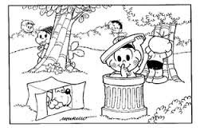

CRIANÇAS NO PARQUE DIVERTINDO. | CRIANÇAS BRINCANDO DE PULAR CORDA. | CRIANÇAS BRINCANDO DE ESCONDE- ESCONDE.

Terça-feira 17/11/20
- LEIA O TEXTO A SEGUIR:
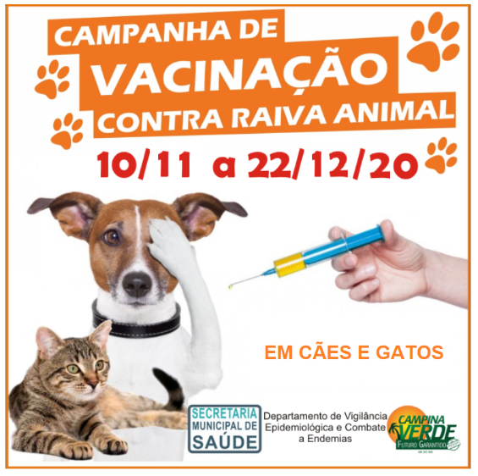
DO QUE SE TRATA ESTE TEXTO?

- SOBRE A VACINAÇÃO DE CÃES E GATOS
- SOBRE A VACINAÇÃO DE CRIANÇAS
- SOBRE A VACINAÇÃO DE ANIMAIS SELVAGENS.
Quinta-feira 19/11/20
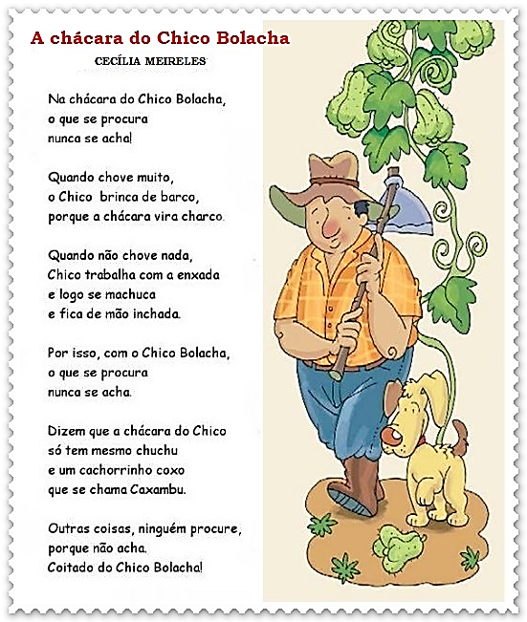
1- SEGMENTE A FRASE CORRETAMENTE:
“NACHÁCARADOCHICOBOLACHA,OQUESEPROCURANUNCASEACHA!"
____________________________________________________________________________________________________________________________________________________________________________________________________

